МИНИСТЕРСТВО ОБРАЗОВАНИЯ И НАУКИ РОССИЙСКОЙ ФЕДЕРАЦИИ

Федеральное государственное бюджетное образовательное учреждение высшего профессионального образования

**«Вятский государственный университет»**

**(ФГБОУ ВО «ВятГУ»)**

Факультет автоматики и вычислительной техники

Кафедра электронных вычислительных машин

Схемы логических выражений

Отчет

Лабораторная работа №1 по дисциплине

«Арифметико-логические основы вычислительной техники»

Выполнил студент группы ИВТ-11 _______________/Кудяшев Я.Ю./

Проверил преподаватель________________________/Коржавина А.С./

Киров 2020

**Цель работы**

Построить схему для сложения и умножения чисел и запустить её на эмуляторе.

**Ход работы**

1. Сложение двух чисел в двоичной системе

|  |  |  |  |  |  |  |  |  |
| --- | --- | --- | --- | --- | --- | --- | --- | --- |
| x1 | x2 | + | y1 | y2 |  | S1 | S2 | S3 |
| 0 | 0 |  | 0 | 0 |  | 0 | 0 | 0 |
| 0 | 0 |  | 0 | 1 |  | 0 | 0 | 1 |
| 0 | 0 |  | 1 | 0 |  | 0 | 1 | 0 |
| 0 | 0 |  | 1 | 1 |  | 0 | 1 | 1 |
| 0 | 1 |  | 0 | 0 |  | 0 | 0 | 1 |
| 0 | 1 |  | 0 | 1 |  | 0 | 1 | 0 |
| 0 | 1 |  | 1 | 0 |  | 0 | 1 | 1 |
| 0 | 1 |  | 1 | 1 |  | 1 | 0 | 0 |
| 1 | 0 |  | 0 | 0 |  | 0 | 1 | 0 |
| 1 | 0 |  | 0 | 1 |  | 0 | 1 | 1 |
| 1 | 0 |  | 1 | 0 |  | 1 | 0 | 0 |
| 1 | 0 |  | 1 | 1 |  | 1 | 0 | 1 |
| 1 | 1 |  | 0 | 0 |  | 0 | 1 | 1 |
| 1 | 1 |  | 0 | 1 |  | 1 | 0 | 0 |
| 1 | 1 |  | 1 | 0 |  | 1 | 0 | 1 |
| 1 | 1 |  | 1 | 1 |  | 1 | 1 | 0 |

S3 = x2⊕y2

S2 = (x1∧¬X2∧¬X3)∨(X1∧¬X3∧¬X4)∨(¬X1∧¬X2∧X3)∨(¬X1∧X3∧¬X4)∨(X1∧X2∧X3∧X4)∨(¬X1∧X2∧¬X3∧X4)

S1 = (X2∧X3∧X4)⊕(X1∧X3)⊕(X1∧X2∧X4)

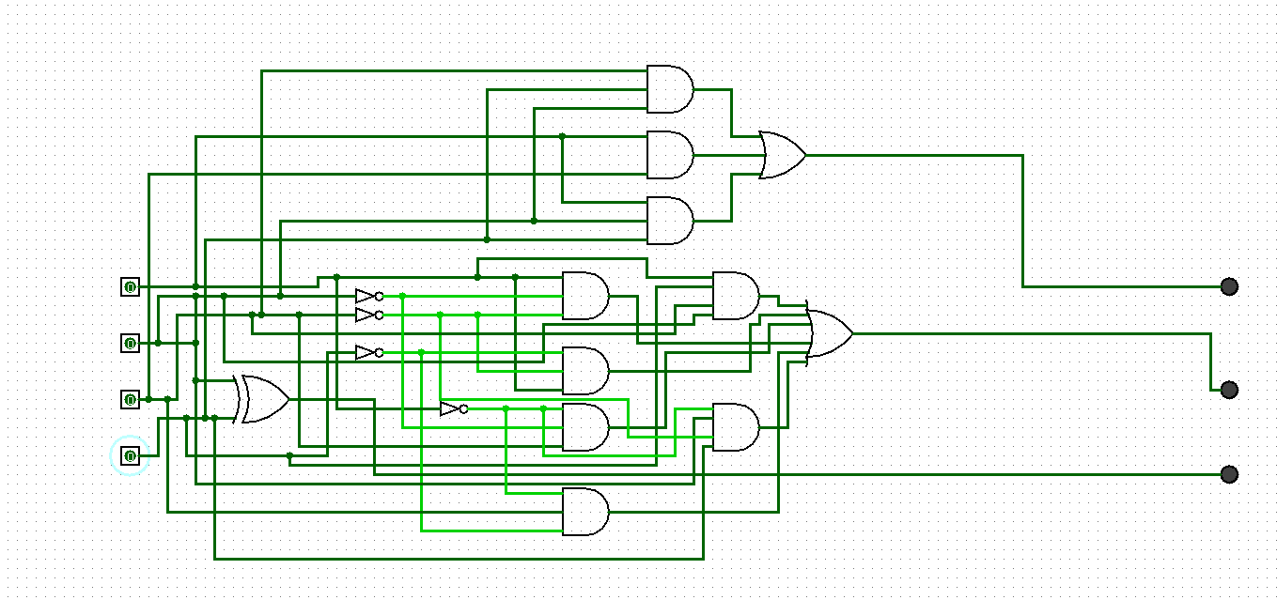

1. Умножение двух чисел в двоичной системе

|  |  |  |  |  |  |  |  |  |  |
| --- | --- | --- | --- | --- | --- | --- | --- | --- | --- |
| x1 | x2 | * | y1 | y2 |  | S0 | S1 | S2 | S3 |
| 0 | 0 |  | 0 | 0 |  | 0 | 0 | 0 | 0 |
| 0 | 0 |  | 0 | 1 |  | 0 | 0 | 0 | 1 |
| 0 | 0 |  | 1 | 0 |  | 0 | 0 | 1 | 0 |
| 0 | 0 |  | 1 | 1 |  | 0 | 0 | 1 | 1 |
| 0 | 1 |  | 0 | 0 |  | 0 | 0 | 0 | 1 |
| 0 | 1 |  | 0 | 1 |  | 0 | 0 | 1 | 0 |
| 0 | 1 |  | 1 | 0 |  | 0 | 0 | 1 | 1 |
| 0 | 1 |  | 1 | 1 |  | 0 | 1 | 0 | 0 |
| 1 | 0 |  | 0 | 0 |  | 0 | 0 | 1 | 0 |
| 1 | 0 |  | 0 | 1 |  | 0 | 0 | 1 | 1 |
| 1 | 0 |  | 1 | 0 |  | 0 | 1 | 0 | 0 |
| 1 | 0 |  | 1 | 1 |  | 0 | 1 | 0 | 1 |
| 1 | 1 |  | 0 | 0 |  | 0 | 0 | 1 | 1 |
| 1 | 1 |  | 0 | 1 |  | 0 | 1 | 0 | 0 |
| 1 | 1 |  | 1 | 0 |  | 0 | 1 | 0 | 1 |
| 1 | 1 |  | 1 | 1 |  | 1 | 1 | 1 | 0 |

S3 = X2∧X4

S2 = X1∧(X2⊕Y1)∨¬X1∧X2∧(Y1⊕Y2)∨X1∧X2∧Y1∧Y2

S1 = X1∧X3∧(¬X2∧¬X4∨(X2⊕X4))

S0 = X1∧X2∧X3∧X4

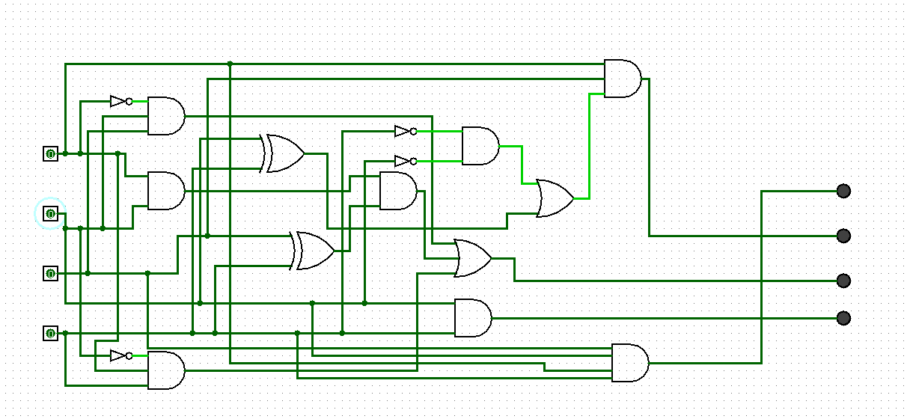

**Вывод**

В ходе данной лабораторной работы были получены знания в области построения схем для логических выражений. Были применены базовые знания в области минимизации выражений. Освоена работа с эмуляторами для построения схем логических выражений.